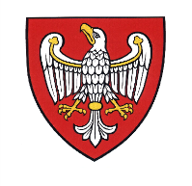
MARSZAŁEK
WOJEWÓDZTWA WIELKOPOLSKIEGO
Marek Woźniak
Poznań, 19 października 2020 r.

KS-I.0003.13.2020
DE-III.ZD-00253/20

Pani
Łucja Zielińska
Radna Województwa Wielkopolskiego

Odpowiadając na zapytanie, które wpłynęło 8 października 2020 r. Departament Edukacji i Nauki przesyła w załączniku informacje dotyczące działań podjętych przez doradców metodycznych w okresie pracy zdalnej szkół i placówek tj. od 15 marca do 26 czerwca 2020 r.

z up. MARSZAŁKA WOJEWÓDZTWA

Paulina Stochniałek
CZŁONEK ZARZĄDU

Załącznik:
Zestawienie informacji realizowanych przez
doradców metodycznych zatrudnionych
w Ośrodkach Doskonalenia Nauczycieli

Do wiadomości:
DO

